Наблюдение за виноградной улиткой.

01.10.15г. в ГБОУ Лицей корпус «Знайка» в младшей гуппе №5 «Колобок» прошло интересное занятие по окружающему миру, на котором дети с воспитателем провели наблюдение за живым объектом – виноградной улиткой, которую принесли в группу родители воспитанников. В процессе наблюдения дети узнали много нового: где живёт улитка, чем питается, как за ней ухаживать в домашних условиях. Рассмотрели её удивительный окрас. Воспитанники задавали различные вопросы, с большим интересом рассматривали улиток. Дети вместе с педагогом слепили, раскрасили и даже поиграли в весёлую игру. Ребята получили огромное удовольствие и приятные впечатления.

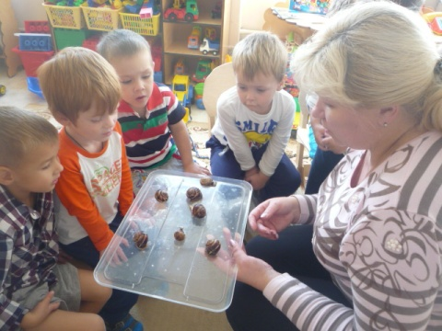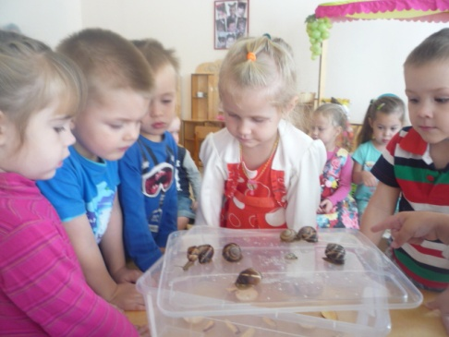

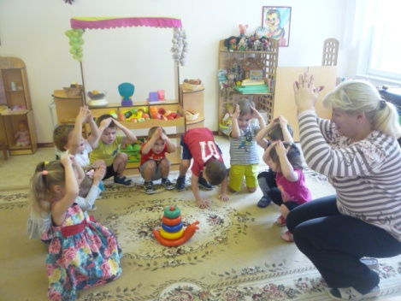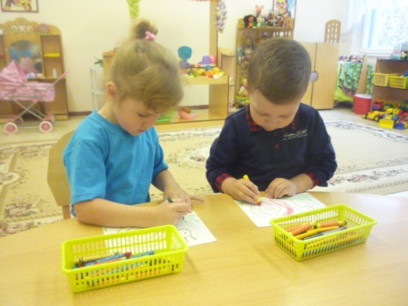

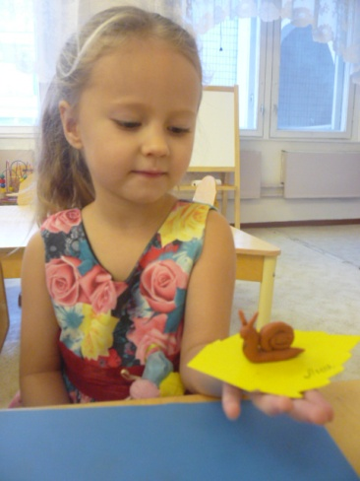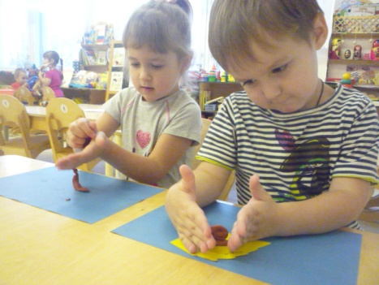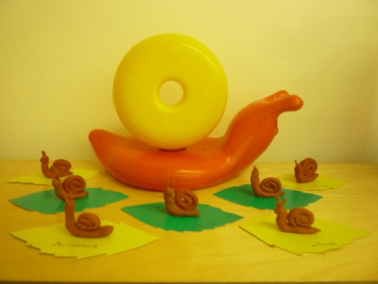

Наблюдение подготовила и провела воспитатель Болотина С.А.

